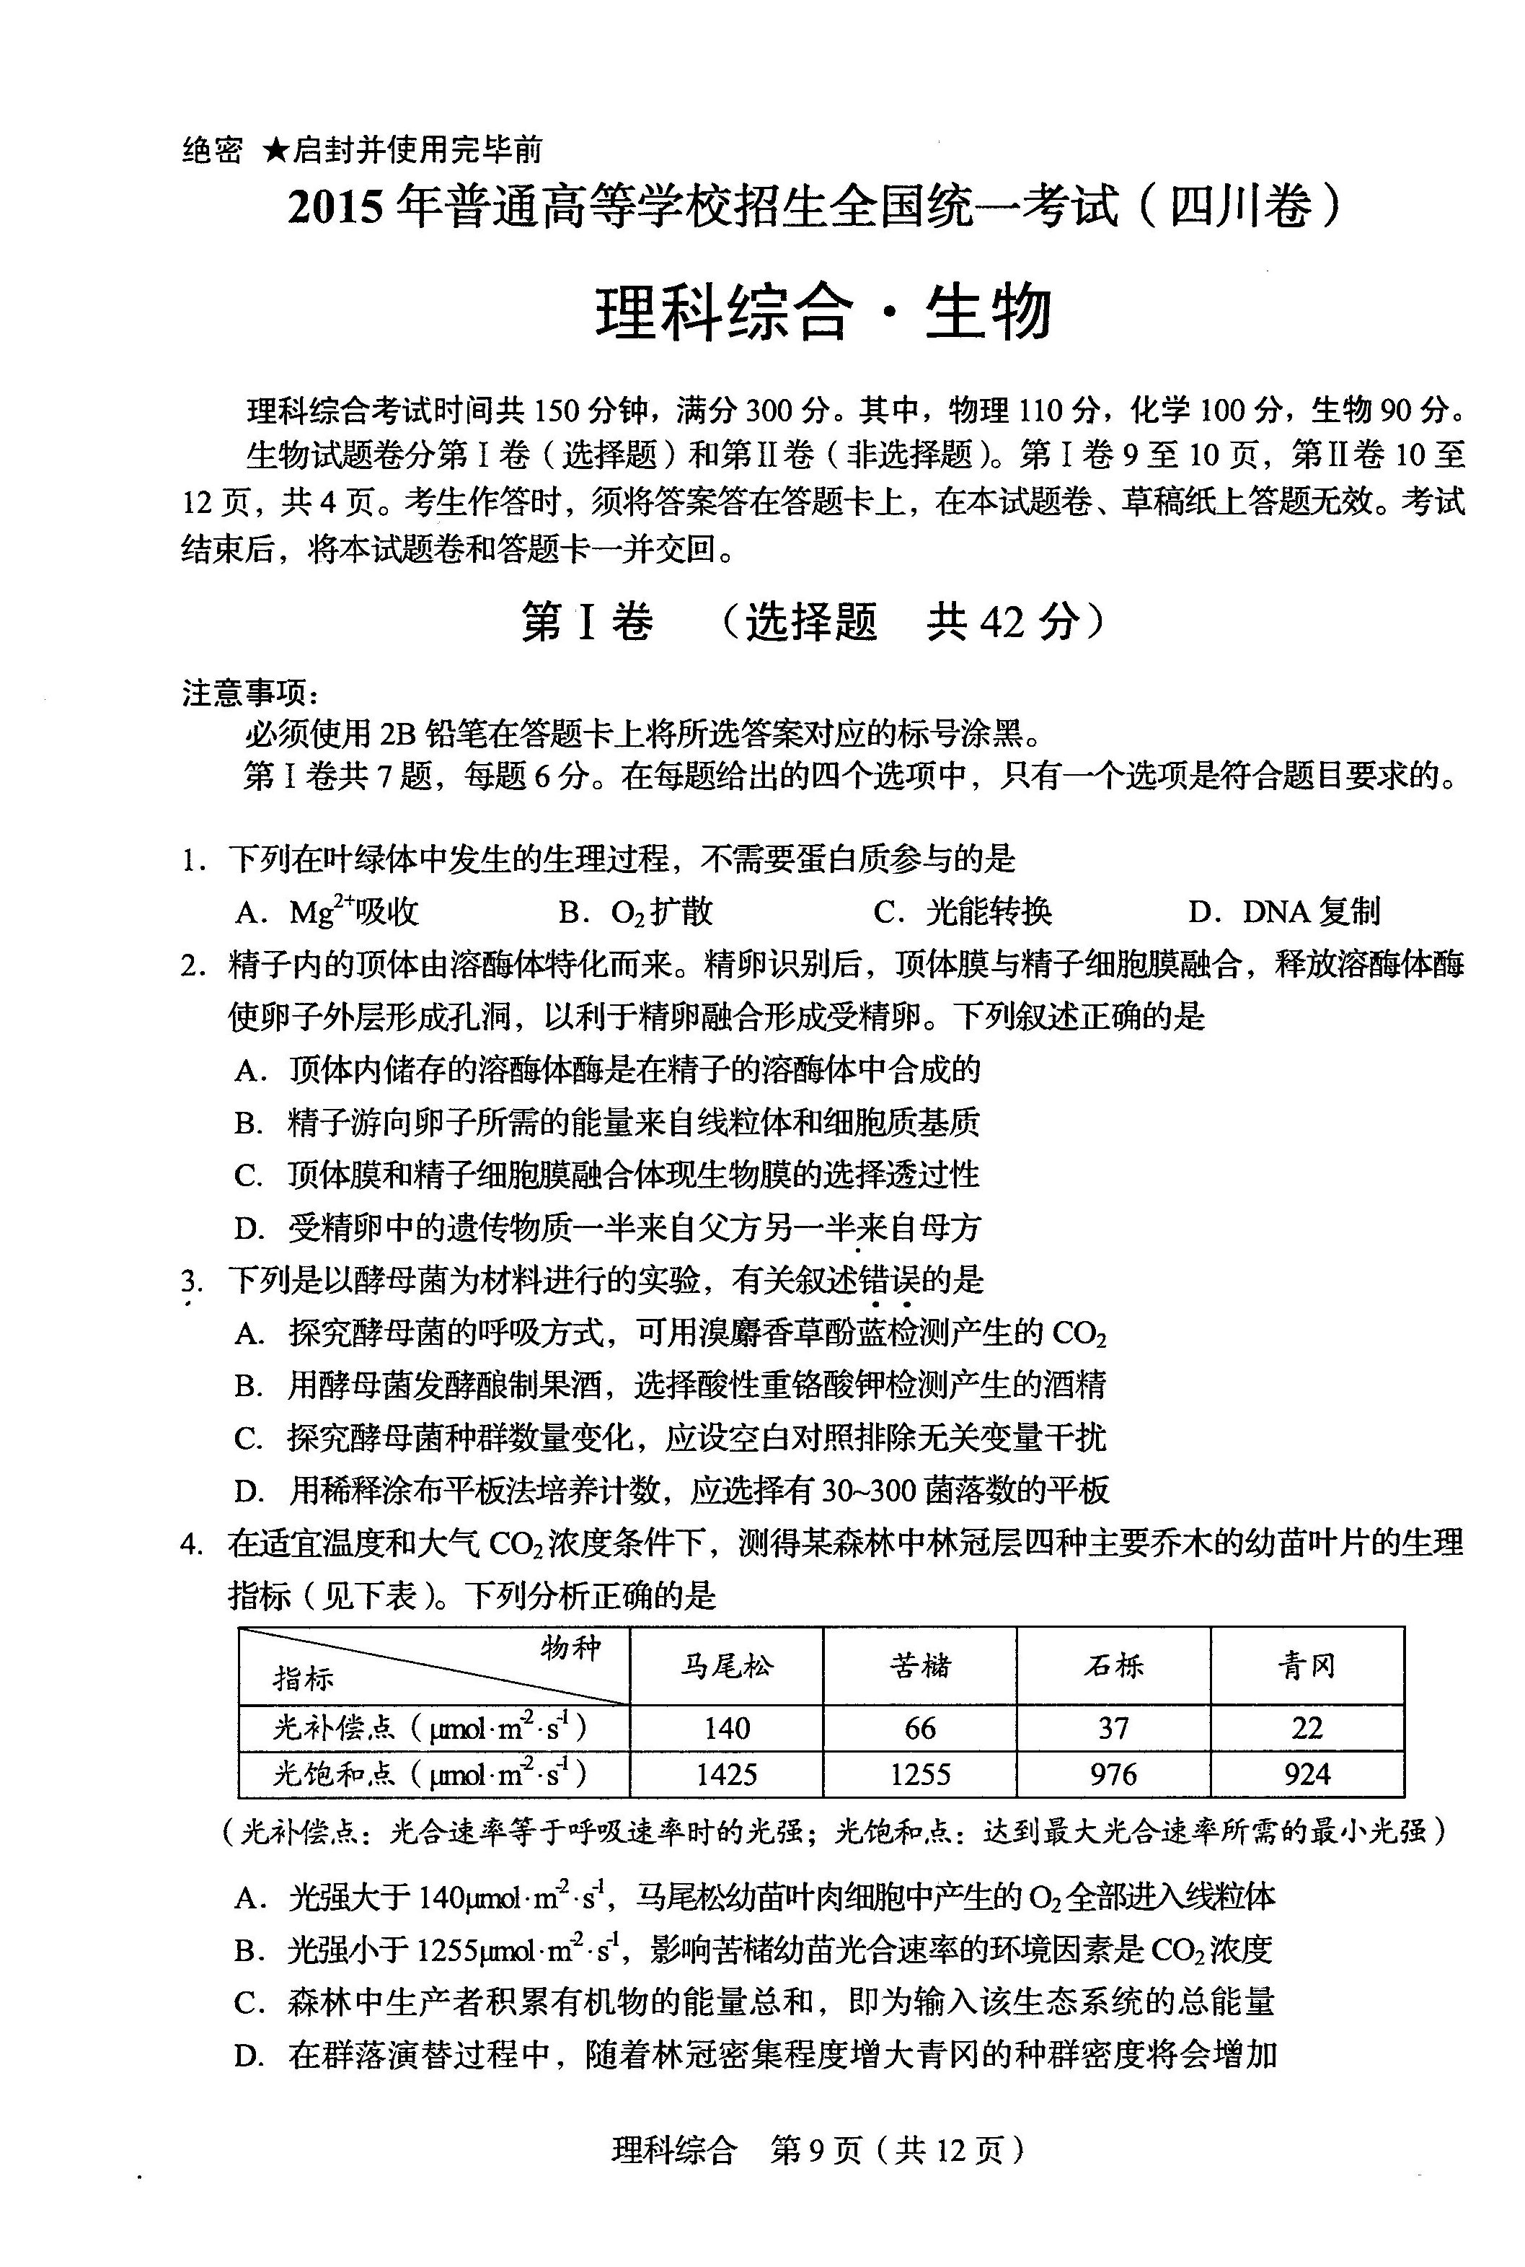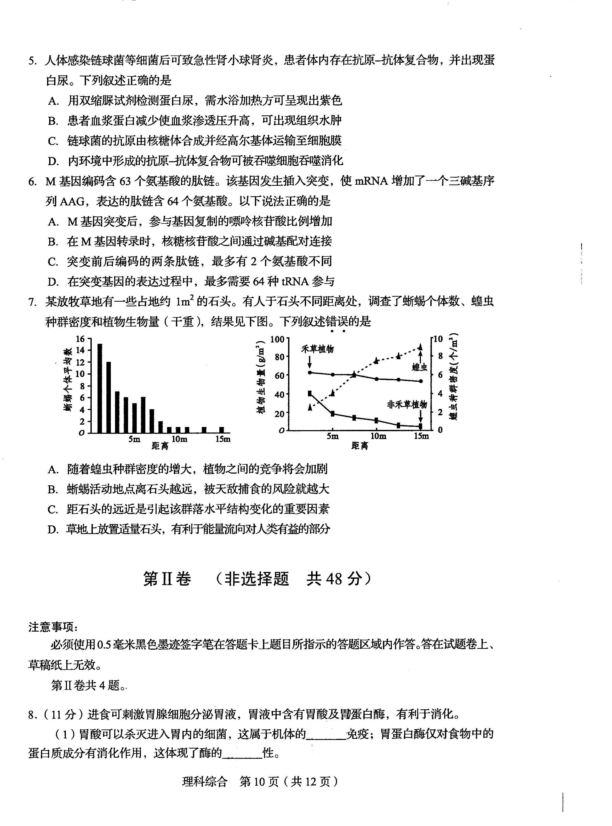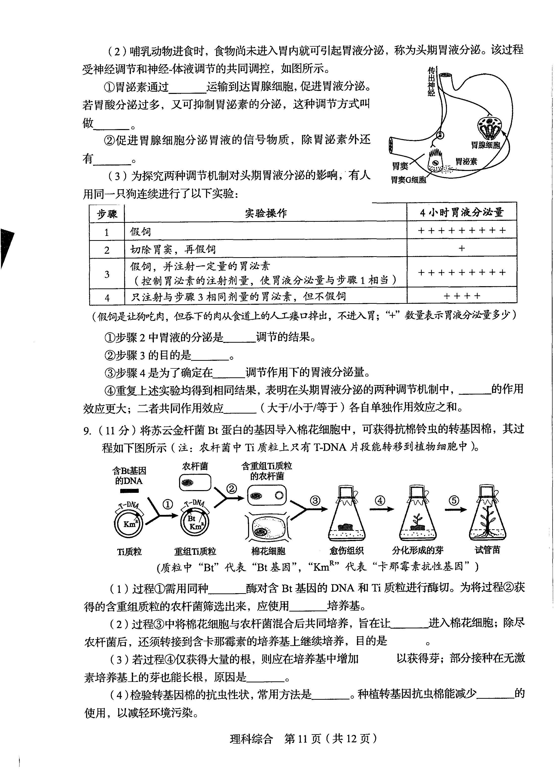

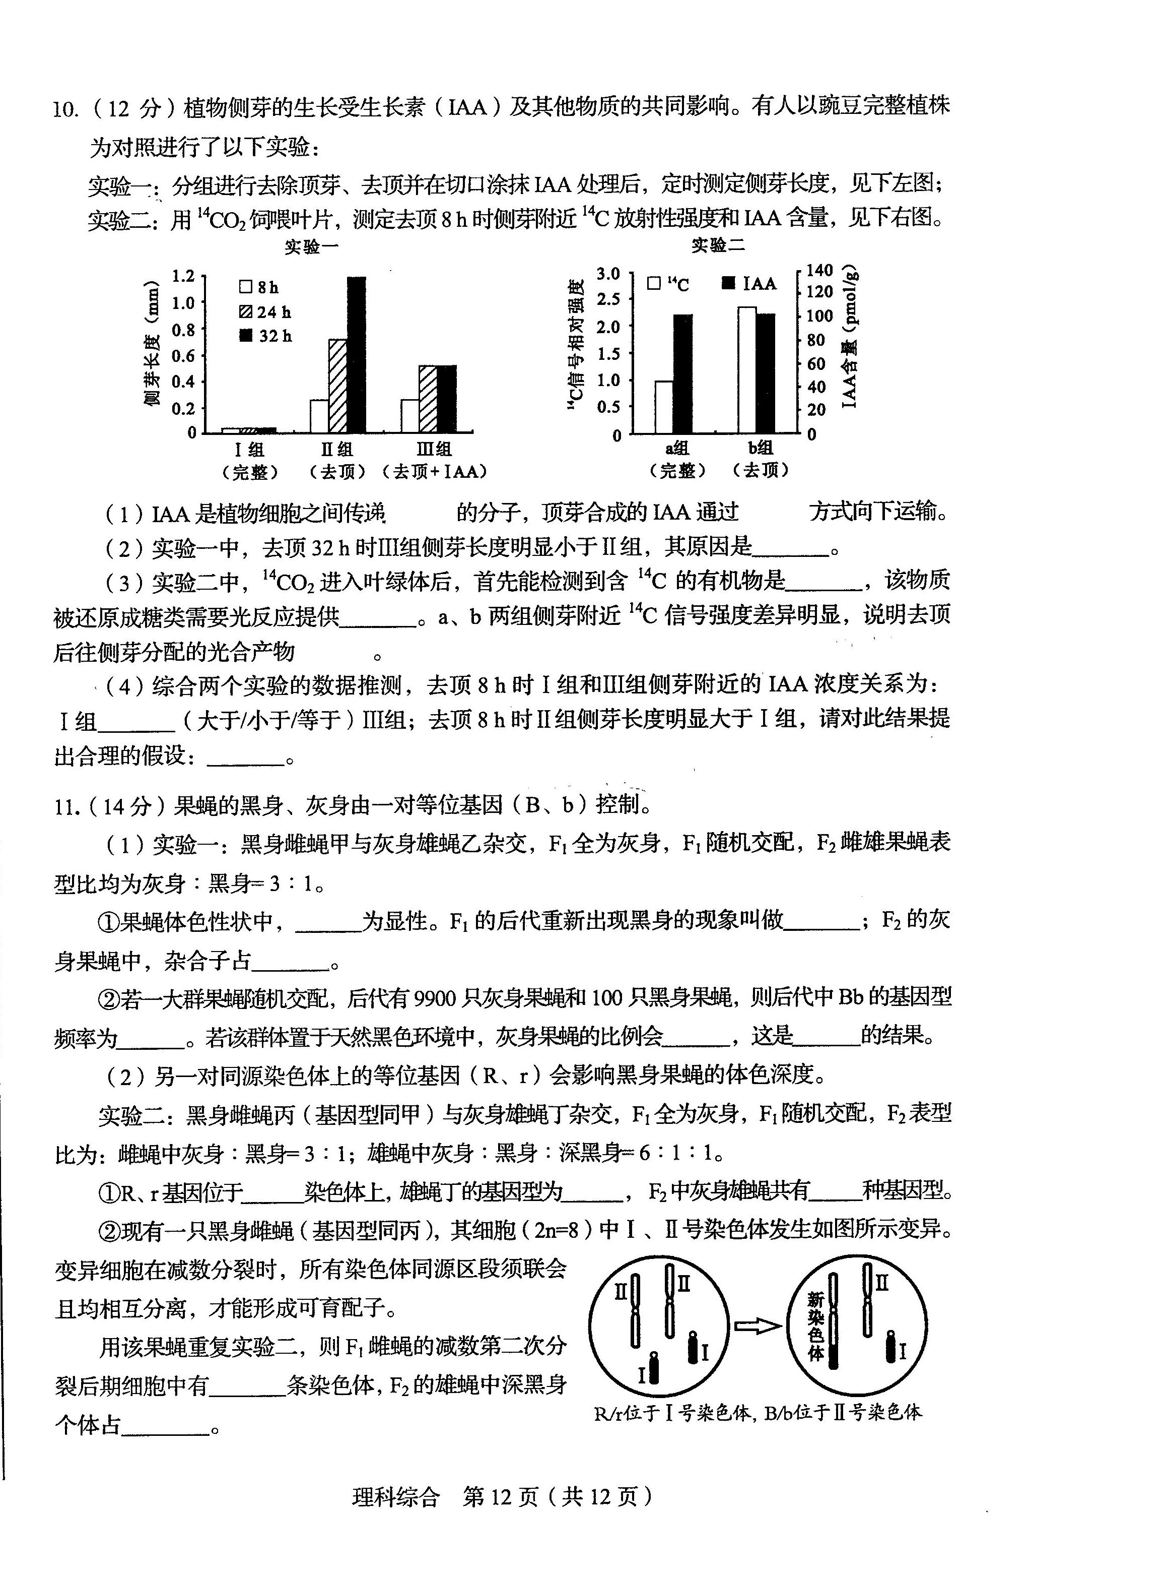

**2015年高考四川卷生物答案及解析**

1. 答案： B

【解析】Mg2+的吸收是通过主动运输完成，需要载体蛋白的参与，A项错误；氧气的扩散是自由扩散，不需要蛋白质的参与，B项正确；光能转换ATP过程中需要ATP合成酶的参与，C项错误；DNA复制需要解旋酶和DNA聚合酶参与，D项错误。

2. 答案： B

【解析】溶酶体酶是蛋白质，在核糖体合成，A错；精子游向卵子所需的能量来自线粒体和细胞质基质，B正确；顶体膜和精子细胞膜融合体现了膜的流动性，C错；受精卵中的遗传物质包括核和质的遗传物质，质中的遗传物质主要来自母方，D错。

3. 答案：C

【解析】探究酵母菌呼吸方式的过程中，产生的CO2可用溴麝香草酚蓝检测，A叙述正确；选择酸性的重铬酸钾检测酒精，B叙述正确；探究酵母菌种群数量的变化，不需要设置对照实验，实验自身前后就是对照，C叙述错误；用稀释涂布平板法培养计数，应选择30-300菌落数的平板，D叙述正确。

4. 答案：D

【解析】光强等于140μmol·m-2·s-1，马尾松幼苗叶肉细胞产生的O2全部进入叶绿体，A叙述错误；光强小于1255μmol·m-2·s-1，影响苦槠幼苗光合速率的环境因素是光照强度，B叙述错误；森林生产者固定有机物的能量的总和，即为输入该生态系统的总能量，C叙述错误；青冈的光补偿点和光饱和点都比其他三种乔木低，需要的光照相对较弱，在群落的演替过程中，随着林寇密集程度增大，其种群密度会增加，D叙述正确。

5. 答案：D

【解析】用双缩脲检测蛋白尿，不需要水浴加热即可呈现出紫色，A叙述错误；血浆蛋白减少，会使血浆渗透压降低，可出现组织水肿，B叙述错误；链球菌是原核生物，细胞中无高尔基体，C叙述错误；内环境中形成的搞原-抗体复合物可被吞噬细胞吞噬消化，D叙述正确。

6. 答案：C

【解析】M基因突变后，参与基因复制的嘌呤核苷酸比例不会增加，因基因复制过程中，A与T配对、G与C配对，嘌呤数等于嘧啶数，嘌呤数始终占1/2，A叙述错误；在M基因转录时，核糖核苷酸之间通过磷酸二脂键连接，B叙述错误；因该基因发生插入突变后，使mRNA增加了一个三碱基序列AAG，表达的肽链含64个氨基酸，若该序列是在某一个密码子前面或后面，则编码的肽链可能只有一个氨基酸不同，若该序列是在某个密码子之间，则编码的肽链可能最多有两个氨基酸不同，C叙述正确；因决定氨基酸的密码子只有61种，故在突变基因的表达过程中，最多需要61种tRNA参与，D叙述错误。

7. 答案：A

【解析】据图，随着蝗虫种群密度的增大，非禾草植物生物量越来越小，即种群密度越来越小，而禾草植物的生物量变化不大（略有减少），植物之间的竞争将会减小，A叙述错误；据图，蜥蝎个体平均数离石头越远，个体平均数越少，离石头越近，个体平均数越多，说明蜥蝎可借石头的天然屏障躲避天敌的捕食，所以蜥蝎活动地点离石头越远，被天敌捕食的风险就越大，B叙述正确；距石头的远近是引起该群落水平结构变化的重要因素，C叙述正确；据图，距石头越近，蝗虫的种群密度越小，距石头越远，蝗虫的种群密度越大，所以草地上放置适量石头，可减少蝗虫的种群密度，有利于能量流向对人类有益的部分（禾草植物和非禾草植物或蜥蝎）

8.答案：

（1）非特异性（1分） 专一（1分）

（2）①体液（1分） 反馈调节（1分） ②神经递质

（3）①神经 ②确定在假饲条件下胃泌素的分泌量（2分） ③神经-体液（1分） ④神经-体液调节（1分） 大于（1分）

【解析】（1）胃酸可以杀灭进入胃内的细菌，这属于机体的 **非特异性** 免疫；胃蛋白酶仅对食物中的蛋白质成分有消化作用，这体现了酶的 **专一** 性。

（2）①胃泌素属于激素，通过 **体液** 运输到达胃腺细胞，促进胃液分泌。若胃酸分泌过多，又可抑制胃泌素的分泌，这种调节方式叫做 **反馈调节** 。

②促进胃腺细胞分泌胃液的信号物质除胃泌素外还有 **神经递质** 。

（3）①步骤1与2对照说明，头期胃液的分泌是神经和体液共同调节作用的结果，步骤2中切除胃窦后，胃液的分泌仅是 **神经** 调节的结果

②步骤3的目的是 **确定在假饲条件下胃泌素的分泌量** 。

③步骤4是为了确定在 **神经-体液**调节作用下的胃液分泌量。

④重复上述实验均得到相同结果，表明在头期胃液分泌的两种调节机制中，**神经-体液调节**的作用效应更大；二者共同作用效应**大于**各自单独作用效应之和。

9.答案：

（1）限制核酸内切（1分） 选择（1分）

（2）T－DNA（1分） 筛选获得T－DNA片断的植物细胞（1分）

（3）细胞分裂素浓度（1分） 芽顶端合成的生长素向基部运输，促进根的分化（2分）

（4）投放棉铃虫（2分） 农药（1分）

【解析】（1）过程①需用同种**限制核酸内切**酶对含Bt基因的DNA和Ti质粒进行酶切。为将过程②获得的含重组质粒的农杆菌筛选出来，应使用**选择**培养基。

（2）过程③中将棉花细胞与农杆菌混合后共同培养，旨在让**T－DNA**片段进入棉花细胞；除尽农杆菌后，还须转接到含卡那霉素的培养基上继续培养，目的是**筛选获得含量T－DNA片断的植物细胞**。

（3）若过程④仅获得大量的根，则应在培养基中增加**细胞分裂素浓度**以获得芽；部分接种在无激素培养基上的芽也能长根，原因是**芽顶端合成的生长素向基部运输，促进根的分化**。

（4）检验转基因棉的抗虫性状，常用方法是**投放棉铃虫**。种植转基因抗虫棉能减少**农药**的使用，以减轻环境污染。

10.答案：

（1）信息（1分） 主动运输（1分）

（2）涂抹的IAA运输到侧芽附近，高浓度的IAA抑制了的生长（2分）

（3）C3化合物（1分） [H]和ATP（2分） 增多（1分）

（4）等于（2分） II组去顶芽往侧芽分配的光合产物增多，促进侧芽的生长（2分）

【解析】（1）IAA是植物细胞之间传递**信息**的分子，顶芽合成的IAA通过**主动运输**方式向下运输。

（2）实验一中，去顶32 h时Ⅲ组侧芽长度明显小于Ⅱ组，其原因是**涂抹的IAA运输到侧芽附近，高浓度的IAA抑制了的生长**。

（3）实验二中，14CO2进入叶绿体后，首先能检测到含14C的有机物是**C3化合物**，该物质被还原成糖类需要光反应提供**ATP和［H］**。a、b两组侧芽附近14C信号强度差异明显，说明去顶后往侧芽分配的光合产物**增多**。

（4）综合两个实验的数据推测，去顶8h时Ⅰ组和Ⅲ组侧芽附近的IAA浓度关系为：Ⅰ组**等于**Ⅲ组；去顶8h时Ⅱ组侧芽长度明显大于Ⅰ组，请对此结果提出合理的假设：**II组去顶芽往侧芽分配的光合产物增多，促进侧芽的生长**。

11.答案：

（1）①灰身（1分） 性状分离（1分） 2/3（1分） ②18%（1分）

下降（1分） 自然选择（1分）

（2）①X（1分） BBXrY（2分） 4（1分） ②6或8（2分） 1/32（2分）

【解析】（1）①由果蝇的交配结果可知，果蝇体色性状中，**灰色**对黑色为显性。F1的后代重新出现黑身的现象叫做**性状分离**。F2的灰身果蝇中，杂合子占**2/3**。

②由该果蝇种群中后代有9900只灰身果蝇和100只黑身果蝇可知，黑身果蝇的基因型频率（bb）为1/100，即黑身的基因频率（b）为1/10，则灰身的基因频率（B）为9/10，群体中Bb的基因型频率为2×1/10×9/10＝**18%**。若该群体置于天然黑色环境中，由于**自然选择**的作用，灰身果蝇的比例会**下降**。

（2）①由交配结果中雄性和雌性的表型比不同可知，R、r基因位于**X**染色体上，则杂交过程为：P bbXRXR（黑身雌蝇丙）×BBXrY（灰身雄蝇丁）→F1：BbXRY（灰身）、BbXRXr（灰身），F1随机交配得F2：（1BB、2Bb、1bb）（1XRXR、1XRXr、1XRY、1XrY），即雌蝇中灰身（B XRX---）：黑身（bbXRX--- ）=3：1，雄蝇中灰身（B X---Y）：黑身（bbXRY）：深黑身（bbXrY）＝6：1：1 ，F2中灰身雄蝇共有BBXRY、BBXrY、BbXRY、BbXrY **4种**基因型。

②雌蝇丙（bbXRXR）的一个细胞发生染色体变异后，染色体同源区段联会且均相互分离后，形成可育配子1/2（bR）和1/2bxR，则F1中雌蝇的基因型为1/2（bR）BXr、1/2BbXRXr，前者产产生1/4（bR）（细胞中3条染色体）、1/4BXr （细胞中4条染色体）的两种配子，后者产生1/8BXR、1/8Bxr、1/8bxR、1/8bXr 4种配子（细胞中染色体均为4条），故F1雌蝇的减数第二次分裂后期细胞中有**6或8**条染色体，F1雌蝇[1/2（bR）BXr、1/2BbXRXr]与F1雄蝇[1/2（bR）BY、1/2BbXRY]交配得F2，F2中深黑身个体（bbXrY）占1/8bXr×1/8BY=1/64, 则F2的雄蝇中深黑身个体占1/64×1/2=**1/32**